Cahier des Charges
1. Contexte et Objectifs
Nom du projet : Allo Mécanique
Objectif principal : Résoudre les problèmes de panne automobile en reliant rapidement un client en difficulté (empanné dans sa voiture) à un mécanicien qualifié et disponible. L'application agit comme une plateforme de mise en relation géolocalisée, avec notifications en temps réel.
Problèmes résolus :
- Délais d'attente pour trouver un mécanicien disponible.
- Difficulté à identifier un spécialiste (moteur, électricité, carrosserie).
- Manque de transparence sur les profils et disponibilités des mécaniciens.
2. Types d'Utilisateurs
- Client : Peut soumettre une demande de dépannage (localisation, type de panne, véhicule). Reçoit des propositions de mécaniciens qualifiés.
- Mécanicien : Doit payer un abonnement mensuel obligatoire pour créer un profil et accéder aux demandes clients. Peut notifier sa disponibilité et répondre aux demandes.
- Admin : Gère les profils, abonnements, litiges et modère la plateforme.
Types de mécaniciens (spécialisations) :
- Mécanicien général.
- Spécialiste moteur.
- Spécialiste électricité.
- Spécialiste carrosserie.
3. Fonctionnalités Principales
Pour les Clients
- Inscription/connexion simple (email, téléphone, géolocalisation).
- Création de demande : Description de la panne, photo/vidéo, localisation GPS, type de véhicule.
- Recherche de mécanicien par spécialisation et proximité.
- Chat en temps réel avec le mécanicien sélectionné.
- Évaluation post-service (notes, avis).
Pour les Mécaniciens
- Abonnement obligatoire : Paiement mensuel (ex. : 50-100 DH) via intégration Stripe/PayPal pour activer le profil.
- Création de profil : Spécialisation, certifications, zone d'intervention, tarifs, photos d'équipements.
- Notifications push pour nouvelles demandes clients (filtrées par spécialisation).
- Acceptation/refus de demandes, navigation GPS vers le client.
- Historique des interventions et revenus.
Pour l'Admin
- Dashboard : Statistiques (nombre de demandes, abonnements actifs).
- Validation des profils mécaniciens (vérification documents).
- Gestion paiements et remboursements.
- Outils de modération (signalements, blocages).
4. Architecture Technique (Suggestions)
- Frontend : React Native (app mobile iOS/Android) pour une expérience fluide.
- Backend : Node.js/Express ou Django, avec base de données MongoDB/PostgreSQL.
- Fonctionnalités clés : Géolocalisation (Google Maps API), notifications (Firebase), paiements sécurisés.
- Sécurité : Authentification JWT, chiffrement des données sensibles.
5. Maquettes/Exemple d'Écran (Illustration):
Élément | Description
Bouton "Urgence" | Active GPS et envoie demande immédiate.
Champs | Type de panne (menu déroulant : moteur, électricité...), description, photo.
Résultats | Liste mécaniciens disponibles (distance, note, prix estimatif).
6. Planning et Livrables Prévisionnels
- Phase 1 : Analyse et maquettes (2 semaines).
- Phase 2 : Développement backend/frontend (6 semaines).
- Phase 3 : Tests et déploiement (2 semaines).
- Budget estimé : Abonnements dev (gratuits via Heroku), API Maps (payant)
Diagrammes UML:
1-Diagramme de Cas d'Utilisation
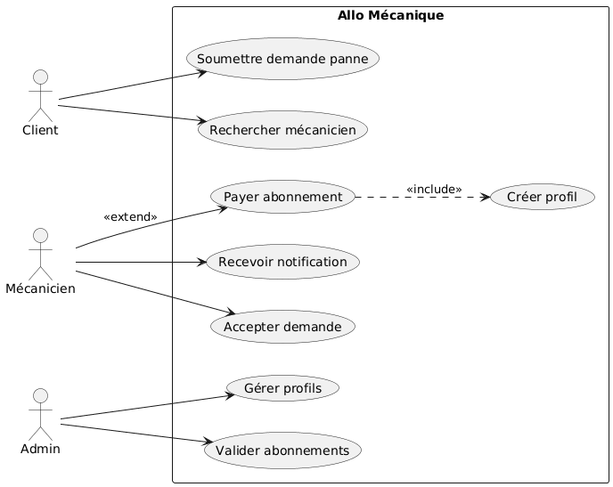

2-Diagramme de Classes
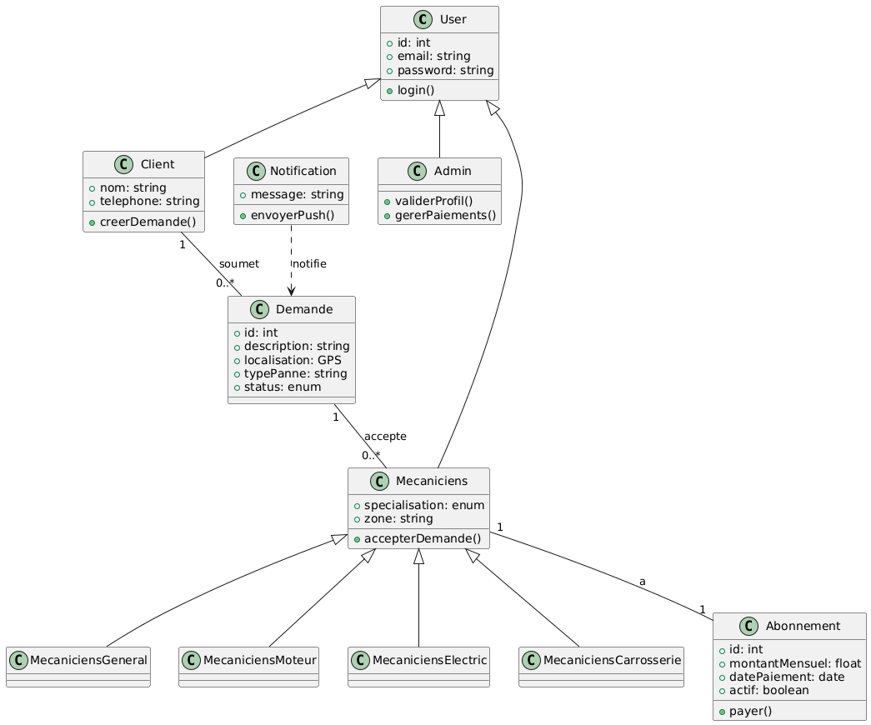

3-Diagramme de Séquence
